 | Prática 11 – Lanchonete: o script que cria o banco  Aula 11 · Modelo físico, DDL, restrições e comentários

Curso: Técnico em Desenvolvimento de Sistemas
Unidade Curricular: Banco de Dados
Instrutor: Anderson Ferreira
Objetivo da prática
Criar no MySQL o banco da lanchonete, com tipos, regras e comentários.
Descrição da atividade: você é o técnico que escreve o script do banco (etapa 4 da situação de aprendizagem). Faça as 4 partes na ordem. Cada passo é uma ação só.
O modelo
Estas são as tabelas da prática 10. A regra de cada coluna está ao lado do nome, em cinza.
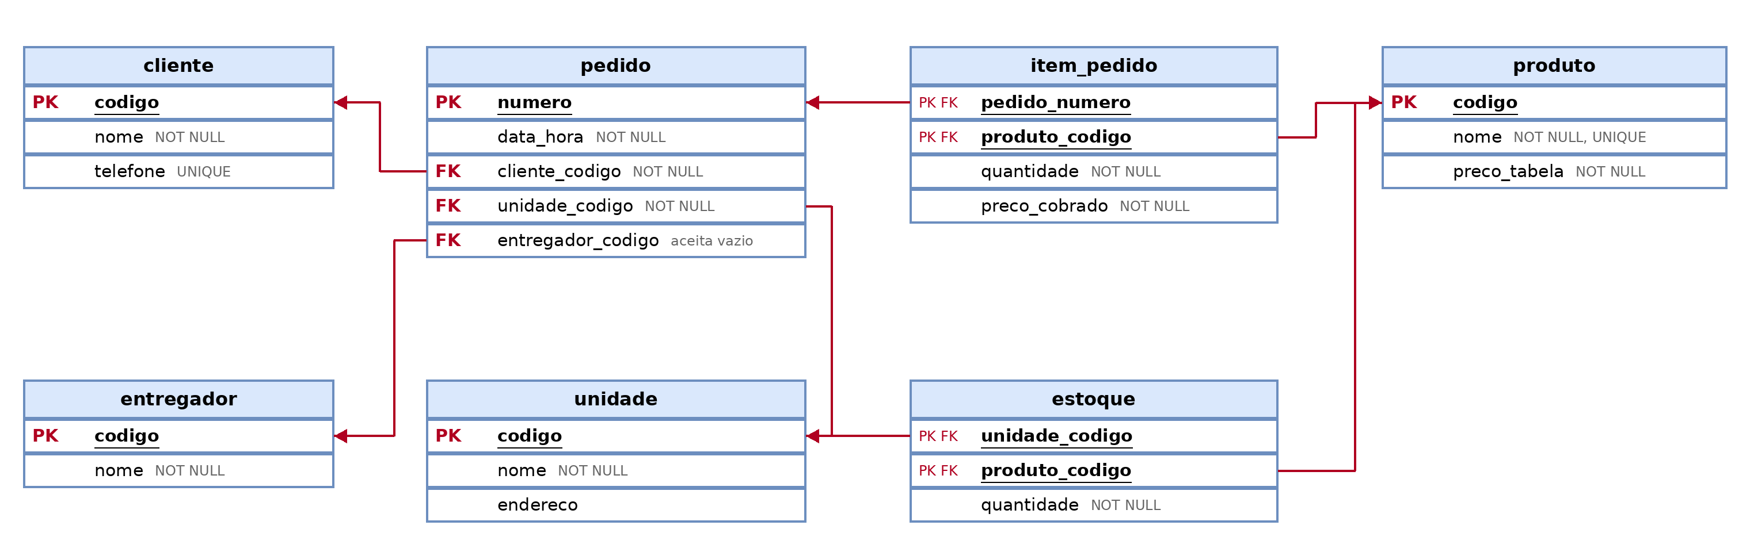
NOT NULL: obrigatório. NULL: aceita vazio. UNIQUE: não repete. DEFAULT: valor automático. CHECK: confere uma condição. DESCRIBE tabela; mostra as colunas.

Exemplo da aula (tabela servico da barbearia), para imitar:
-- serviços: o nome não repete; o preço é maior que 0
CREATE TABLE servico (
id INT AUTO_INCREMENT PRIMARY KEY,
nome VARCHAR(60) NOT NULL UNIQUE,
preco DECIMAL(6,2) NOT NULL CHECK (preco > 0),
duracao_min INT NOT NULL DEFAULT 30
);

Parte 1. Preparar o script (no MySQL Workbench)
Como fazer no MySQL Workbench
Abrir um script: menu File, Open SQL Script (Ctrl+Shift+O).
Salvar com outro nome: menu File, Save Script As (Ctrl+Shift+S).
Executar tudo: clique no raio (Ctrl+Shift+Enter).
Executar uma linha: clique na linha e aperte Ctrl+Enter.
Ler o resultado: no painel Output, embaixo: verde deu certo; vermelho mostra o erro.

1. Abra o MySQL Workbench e entre na conexão do laboratório.
2. Abra o arquivo pratica-11-inicio.sql, que está na atividade do Google Sala de Aula.
3. Salve como pratica-11.sql (File, Save Script As).
4. Confira: o arquivo começa pelo início do script, abaixo.
/* Prática 11 – Lanchonete – modelo físico (DDL) */
DROP DATABASE IF EXISTS lanchonete;
CREATE DATABASE lanchonete;
USE lanchonete;

Parte 2. Completar o molde (no MySQL Workbench)
5. Desça até o molde, abaixo: ele já está no arquivo, depois do início.
6. Troque cada ____ pela resposta. A linha -- dica, logo acima, diz onde procurar.
7. Execute tudo. Na Output, todas as linhas ficam verdes.
-- unidades da rede
CREATE TABLE unidade (
codigo INT AUTO_INCREMENT PRIMARY KEY,
-- dica: texto curto, como o nome do servico
nome ____________ NOT NULL,
-- dica: na figura, endereço sem regra: aceita vazio
endereco VARCHAR(150) ________
-- dica: escreva entre as aspas o que a tabela guarda
) COMMENT = '______________________';

-- clientes: o telefone não se repete
CREATE TABLE cliente (
codigo INT AUTO_INCREMENT PRIMARY KEY,
-- dica: na figura, a regra ao lado de nome
nome VARCHAR(80) ________,
-- dica: na figura, a regra ao lado de telefone
telefone VARCHAR(15) ________
);

-- cardápio: o preço de tabela é maior que zero
CREATE TABLE produto (
-- dica: o mesmo tipo do codigo das outras tabelas
codigo ____ AUTO_INCREMENT PRIMARY KEY,
-- dica: na figura, a segunda regra ao lado de nome
nome VARCHAR(60) NOT NULL ________,
-- dica: preço com centavos, como o preco do servico
preco_tabela __________ NOT NULL
CHECK (preco_tabela ___ 0)
);

-- entregadores
CREATE TABLE entregador (
codigo INT AUTO_INCREMENT PRIMARY KEY,
-- dica: na figura, a regra ao lado de nome
nome VARCHAR(60) ________
);

Parte 3. Escrever pedido e item_pedido (no Word e no Workbench)
8. Preencha o quadro 1, uma linha por vez. Use a coluna Onde procurar.
9. Escreva o comentário e o CREATE TABLE pedido com as colunas da figura e os tipos do quadro 1.
10. No fim de pedido, escreva uma FOREIGN KEY para cada FK. Use o molde de FK.
11. Escreva o comentário e o CREATE TABLE item_pedido. A quantidade é maior que zero.
12. Em item_pedido, escreva PRIMARY KEY (pedido_numero, produto_codigo) e as duas FOREIGN KEY.
13. Escreva o ALTER TABLE: produto ganha disponivel, sim ou não, que começa como sim.
Quadro 1. Coluna | Onde procurar | Tipo e regra
pedido.numero | igual ao codigo das outras tabelas | INT AUTO_INCREMENT  PRIMARY KEY
pedido.data_hora | data e hora juntas; na figura, a regra ao lado | DATETIME NOT NULL
pedido.entregador_codigo | na figura: o pedido no balcão fica sem entregador | INT NULL
item_pedido.preco_cobrado | igual ao preco_tabela do produto | DECIMAL(6, 2) NOT NULL CHECK(preco_cobrado > 0)

Molde de FK (troque os nomes):
FOREIGN KEY (coluna_da_fk)
REFERENCES outra_tabela (codigo)

Parte 4. Conferir (no Workbench e no Word)
14. Execute tudo duas vezes. Rode DESCRIBE pedido; e preencha o quadro 2 com o que aparece.
Quadro 2. DESCRIBE pedido: Field | Type | Null
numero | int | NO
data_hora | datetime | NO
entregador_codigo | int | YES

☐ Confira: cada tabela tem um comentário -- antes do CREATE TABLE.
☐ Confira: pedido vem depois de cliente, unidade e entregador.
☐ Confira: o script roda duas vezes sem vermelho na Output.
Extra, sem nota: crie também a tabela estoque.

Como enviar a atividade
1. Salve este documento como pratica-11.docx.
2. No repositório UC03_Banco_de_Dados, crie a pasta Banco/pratica-11 e coloque nela pratica-11.docx e pratica-11.sql.
3. No terminal do VS Code, digite:
git add .
git commit -m "feat: adiciona pratica 11"
git push

4. No GitHub, copie o link da pasta pratica-11 e entregue no Google Sala de Aula.
Critérios de aceite
1. Link da pasta pratica-11 entregue no prazo, com o commit no padrão.
2. Lacunas do molde certas, com o COMMENT da unidade.
3. pedido e item_pedido com tipos, NOT NULL, PK e FKs.
4. ALTER TABLE com disponivel e comentário antes de cada tabela.
5. Script roda duas vezes sem erro; quadros 1 e 2 certos.

